**FICHA DE TRABAJO DE MATEMÁTICA Nº 03**

**PRIMER BIMESTRE**

Apellidos y Nombres: __________________________________________________________________

Grado: IIº Sección: “____” Fecha: _________

Profesores: D. OCHOA – G. MEDRANO VºBº _____________

Asesor (a)

**Indicador**: Clasifica los diferentes ángulos formados por 2 rectas paralelas cortada por una secante.

1. Del gráfico si: ( L1 // L2 ) completa los siguientes enunciados:
2. Los ángulos alternos internos son: ____ y ____; _____ y______

a

b

d

c

p

m

r

q

L1

L2

1. Los ángulos correspondientes son: ____ y ____; _____ y______
2. Los ángulos conjugados externos son: ____ y ____; _____ y____
3. Los ángulos alternos externos son: ____ y ____; _____ y______
4. Coloca “v” si es verdadero o “f” si es falso en los siguientes enunciados:
5. Los ángulos alternos internos son suplementarios ( )
6. Los ángulos correspondientes son congruentes ( )
7. Los ángulos conjugados externos son suplementarios. ( )
8. Los ángulos alternos externos son complementarios ( )
9. Del grafico, si . Coloca “v” si es verdadero o “f” si es falso en los siguientes enunciados
10. Los ángulos “a y b” son correspondientes ( )

L1

d

a

e

c

L2

L3

b

1. Los ángulos “b y d” son conjugados exteriores ( )
2. Los ángulos “a y c” son alternos internos ( )
3. Los ángulos “c y e” son conjugados internos ( )
4. si : 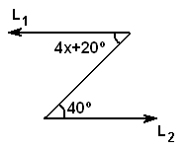Indica la relación entre los ángulos y luego Calcula el valor de “x”
   1. 70º
   2. 80º
   3. 45º
   4. 55º
   5. 100º
5. 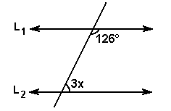si : Indica la relación entre los ángulos y luego Calcula el valor de “X”
   1. 50º

L1

L2

2X

50º

* 1. 130º
  2. 55º
  3. 35º
  4. 75º